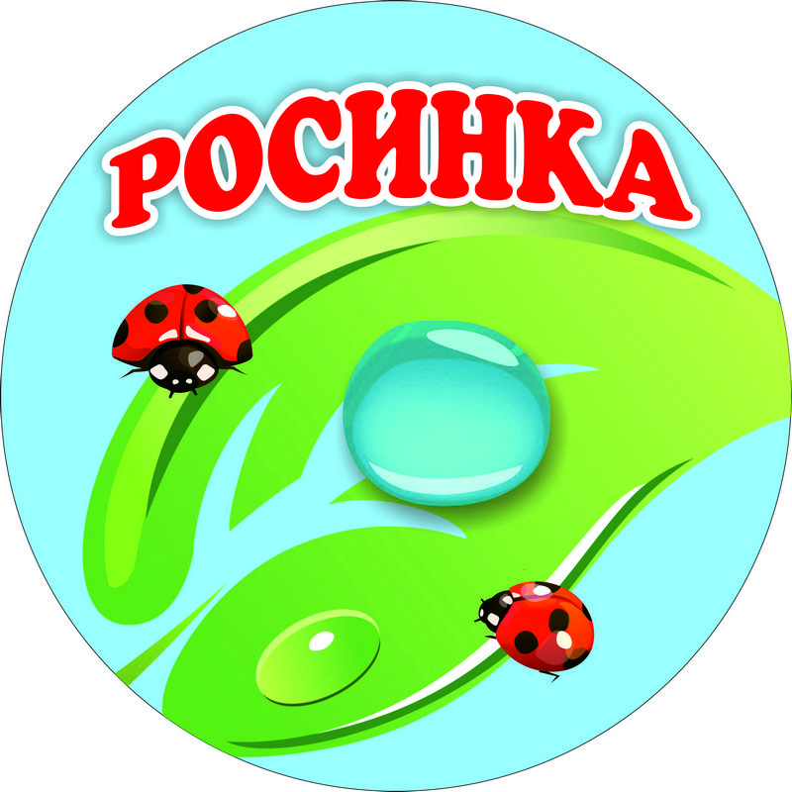
Газета МДОУ «Детский сад № 74» г. Ярославль
Выпуск №3
Май (2022)

Тема номера: патриотическое воспитание детей дошкольного возраста.

31 июля 2020 года принят закон N 304-ФЗ: «О внесении изменений в Федеральный закон «Об образовании в Российской Федерации» по вопросам воспитания обучающихся». С 1 сентября 2020 года он вступил в силу. Для усиления воспитательной работы в системе образования в дополненном законе зафиксировано несколько основных новшеств. Какие изменения были внесены? В определение, что такое воспитание в соответствии с поправками.
Воспитание – деятельность, направленная на развитие личности, создание условий для самоопределения и социализации обучающегося на основе социокультурных, духовно – нравственных ценностей и принятых в обществе правил и норм поведения в интересах человека, семьи, общества и государства, формирование у обучающихся чувства патриотизма, гражданственности, уважения к памятникам защитников Отечества и подвигам Героев Отечества, закону и правопорядку, человеку труда и старшему поколению, взаимного уважения, бережного отношения к культурному наследию и традициям многонационального народа Российской Федерации, природе и окружающей среде (определение жирным шрифтом добавлено в новом законе).
Путин В.В. отметил, что смысл предлагаемых поправок в том, чтобы «укрепить, акцентировать воспитательную составляющую отечественной образовательной системы». Он подчеркнул, что система образования не только учит, но и воспитывает, формирует личность, передает ценности и традиции, на которых основано общество.
Проблема патриотического воспитания подрастающего поколения сегодня одна из наиболее актуальных.
Патриотическое воспитание дошкольников - это не только воспитание любви к родному дому, семье, детскому саду, городу, родной природе, культурному достоянию своего народа, своей нации, толерантного отношения к представителям других национальностей, но и воспитание уважительного отношения к труженику и результатам его труда, родной земле, защитникам Отечества, государственной символике, традициям государства и общенародным праздникам.
В содержании ФГОС отмечается острая необходимость активизации процесса воспитания патриотизма у дошкольников. Дети в этом возрасте очень любознательны, отзывчивы, восприимчивы. Они легко откликаются на все инициативы, умеют искренне сочувствовать и сопереживать. Для воспитателя это время благодатной почвы. Ведь в этом возрасте возникают большие возможности для систематического и последовательного нравственного воспитания детей. Происходит формирование духовной основы ребенка, эмоций, чувств, мышления, процессов социальной адаптации в обществе, начинается процесс осознания себя в окружающем мире. Именно этот отрезок жизни человека является наиболее благоприятным для эмоционально - психологического воздействия на ребенка, так как его образы очень ярки и сильны, и поэтому они остаются в памяти надолго, а иногда и на всю жизнь, что очень важно в воспитании патриотизма.
Яркие впечатления о родной природе, об истории родного края, о Родине, полученные в детстве, нередко остаются в памяти человека на всю жизнь и формируют у ребенка такие черты характера, которые помогут ему стать патриотом и гражданином своей страны.
Детский сад в течение недели реализовал проект «Мы помним, мы гордимся» и одной из форм взаимодействия с детьми и родителями была «Книга памяти».
Книга Памяти. Помним и гордимся.
Целью данной формы работы с детьми было: формирование у дошкольников уважения к военной истории России, гражданских позиций, воспитанию патриотизма и чувства гордости за свою Родину. Пробуждение интереса к истории своей семьи, воспитание чувства гордости за свою семью, родных.
Во всех старших группах созданы «Книги памяти».
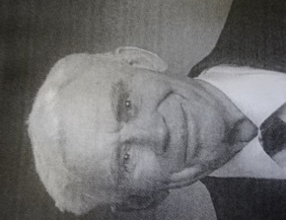 | 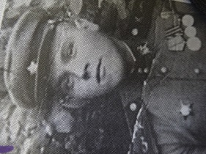 | Прадедушки Родиновой Кати Родионов Александр Григорьевич и Карханов Константин Иванович отважно защищали нашу Родину. Награждены орденами Отечественной войны и медалями «За отвагу». Родионов А.Г. для своих внуков оставил тетрадь, в которой рассказал о своих военных действиях.

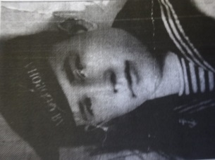 | Прадедушка Бугаевой Веры Бугаев Иван Алексеевич прошел всю войну. Защищал Советское Заполярье от немецких захватчиков, 3 года держали оборону и не дали врагу прорвать самый северный фронт в то время. Трудно было всем и военным и гражданским людям. Иван Александрович был награжден орденом Отечественной войны II степени, медалью «За оборону Советского Заполярья» и медалью «За участие в ВОВ 1941-1945». Вера написала письмо своему деду.

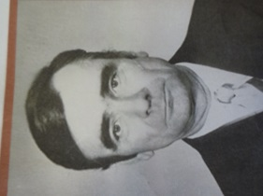 | Малышев Савелий очень гордится своим дедом Рыбиным Александром Михайловичем, который принимал участие в боях под Витебском, Смоленском, Харьковым. Был ранен в бою и госпитализирован. Награжден медалью «За боевые заслуги».

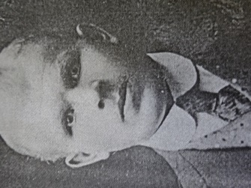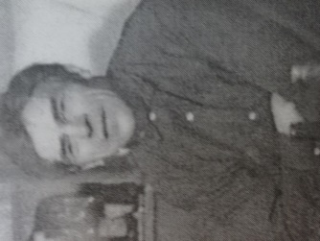 | Клепиков Константин Александрович прадедушка Крутовой Ксении во время войны был стрелком, защищая нашу Родину от врага в 1943г. погиб и был захоронен в братской могиле города Подольска. Второй прадедушка Данилов Павел Николаевич воевал с 1943 по 1945 г. в стрелковой дивизии, которая была предназначена для уничтожения в основном броневого и танкового вооружения и техники противника. Награжден орденом Красной Звезды, медалью «За отвагу», орденами Славы II и III степени.

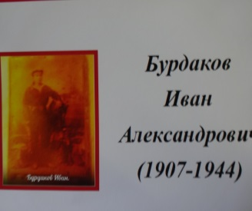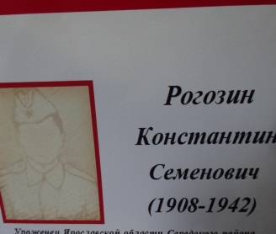 | Прадеды Серых Семена во время войны пропали без вести. Бурдаков Иван Александрович был призван на военную службу в 1941 году, а в 1944 году пропал без вести под Ленинградом. Второй прадедушка Рогозин Константин Семенович был призван на военную службу в 1941г., а уже 1942 году пропал без вести на Ладожской «дороге жизни» под Ленинградом.

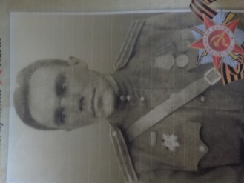 | Прадед Вагина Арсения Васильченков Иван Андросович кавалер ордена Славы 3 степени прошел всю войну, имел звание майора.

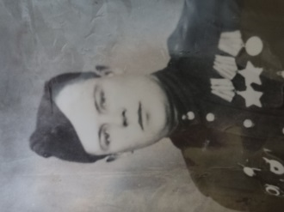 | Кирилычев Александр Васильевич прапрадедушка Разумова Льва служил в разведке не раз ходил в тыл врага. За смелость и отвагу награжден орденом Красной Звезды в сражениях на Курской дуге. В бою уничтожил более 60 гитлеровцев. За подвиг при форсировании реки Ушать награжден орденом Славы 2 степени. За подвиг при отражении атаки противника в районе д. Жара Калининградской области был награжден орденом Славы 3 степени. Огнем из ручного пулемета уничтожил более 30 солдат и офицеров противника.

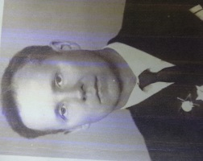 | Тютнев Александр Константинович прадедушка Тютневой Полины попал в плен, бежал попал в отряд партизан. Про подвиги этого партизанского отряда по словам Александра Константиновича была написана книга «Это было под Ровно». Награжден орденом Красной звезды и орденом Славы.

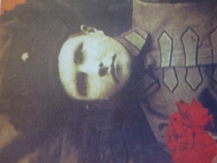 | Орёл Андрей Григорьевич прадедушка Орёл Леонида будучи отцом 4-х детей пошел воевать, защищать свою Родину. В 1944 году в Днепропетровской области во время перевозки боеприпасов, его машина попала под сильный минометный обстрел. За смелость и мужество был награжден двумя медалями: «За Отвагу» и «За боевые заслуги».

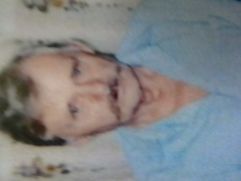 | Прадедушка братьев Скородумовых Сергея и Максима Шлыков Николай Николаевич для того, чтобы пойти на фронт защищать Родину от врага исправил в паспорте дату своего рождения и стал солдатом в 17 лет.За боевые заслуги был награжден 2-мя медалями «За отвагу» и «За победу над Германией» и орденом Отечественной войны 2- ой степени.
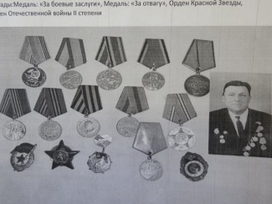 | Личак Василий Васильевич прадедушка Личак Степана в момент, когда их дивизия подверглась смертельной опасности, предложил найти горючее для танков. Этим он спас свою танковую дивизию от разгрома. За проявленное мужество и смекалку его наградили орденом Красной звезды.

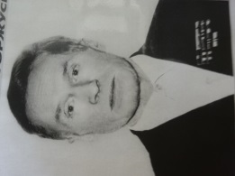 | Прадедушка Соколовой Даши Ермаков Николай Николаевич прошел всю Отечественную войну в звании гвардии сержанта. В 1944 году был тяжело ранен в голову. После лечения в госпитале прадедушка снова защищал Родину от врага. Он был награжден орденом Отечественной войны, орденом Красной звезды, медалями «За оборону Ленинграда», «За боевые заслуги», «За взятие Киниксберга», «За победу над Германией», медалью Жукова.

Прочитайте детям
Произведения, повествующие о судьбах детей, потерявших всех близких, не оставляют равнодушными никого из читателей. Эти книги о войне для детей помогут подрастающему поколению научиться по – настоящему любить свою семью, ценить все хорошее, что есть в их жизни.
Ким Селихов, Юрий Дерюгин «На красной площади парад», Соболев Леонид «Батальон четверых», Алексеев Сергей «Орлович – воронович», Е.Благинина «Шинель», С.П. Алексеев «Брестская крепость», О.Высотский «Мой брат уехал на границу», А.Гайдар «Война и дети», Л.Кассиль «Главное войско», Митяев Анатолий «Земляника», С.Баруздин «Рассказы о войне», С.Михалков «День победы», С. Георгиевская «Галина мама», В.Крупин «Отцовское поле», Т.Трутнева «Победой кончилась война», Митяева А. « Дедушкин орден».
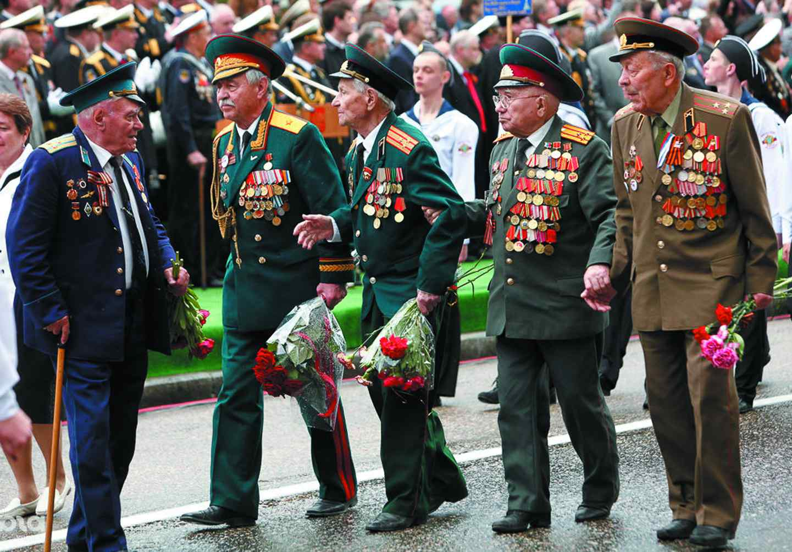 | День Победы  Майский праздник –  День Победы,  Отмечает вся страна.  Надевают наши деды  Боевые ордена.  Их с утра зовет дорога,  На торжественный парад.  И задумчиво с порога,  Вслед им бабушки глядят.  Т.Белозёров
Что такое День Победы  Что такое День Победы?  Это утренний парад:  Едут танки и ракеты,  Марширует строй солдат.  Что такое День Победы?  Это праздничный салют:  Фейерверк взлетает в небо,  Рассыпаясь там и тут. | 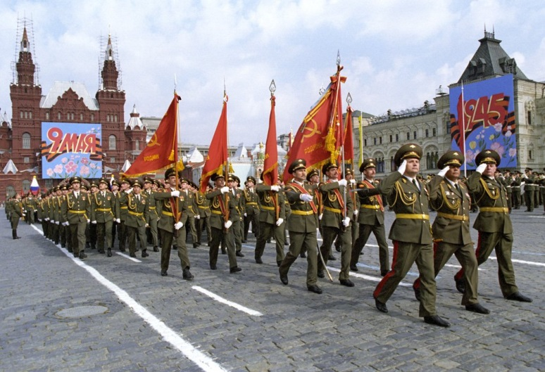
Салют Победе
Салют и слава годовщине,
Навеки памятного дня!
Салют Победе, что в Берлине
Огнём попрала мощь огня!
Салют её большим и малым
Творцам, что шли путём одним,
Её бойцам и генералам,
Героям павшим и живым,
Салют!

Новости с групп
Педагоги младших групп совместно с детьми и родителями реализуют проект «Маленькие патриоты». Раннее детство – это очень благоприятный период для развития, формирования и воспитания в целом. Можно сказать, что дети впитывают патриотизм с колыбельными песнями, которые исполняет мама, с прибаутками, пестушками, потешками. В младенчестве патриотическое воспитание осуществляется через любовь и заботу близких людей, через положительные взаимоотношения между мамой и папой, через русский фольклор.
Ещё одно средство реализации нравственно-патриотического воспитания – ознакомление малышей с народными играми. Подобные игры помогают знакомить детей с русскими народными обычаями, развивают нравственные и патриотические чувства. В игре ребёнок отображает труд взрослых, окружающую жизнь, в игре развивается первое чувство дома.
Красота природы не оставляет безучастным даже самых маленьких детей. Воспитание бережного и заботливого отношения к живой и неживой природе возможно лишь тогда, когда у детей будут хотя бы элементарные знания о них: они овладеют несложными способами выращивания растений, ухода за животными, научатся видеть красоту природы. На этой основе и формируется любовь детей к природе, к родному краю. Эти задачи реализуют педагоги в данном проекте.

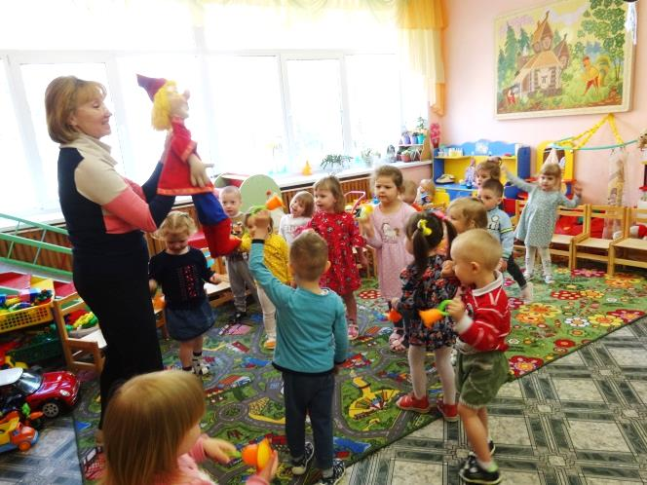

Дети средней группы приняли участие в проекте «Мой любимый город Ярославль». Самая главная задача проекта – это воспитание любови к родному краю, к родному городу, любовь и уважение к нашей Родине.
Совместно с родителями были изготовлены альбомы любимых мест отдыха семьи, подобраны материалы для уголка нравственно – патриотического воспитания. В ходе проекта дети узнали много нового и интересного о своем городе, его достопримечательностях, расширили свой кругозор. С интересом рассказывали о том, где можно отдыхать в городе Ярославле, о достопримечательностях.
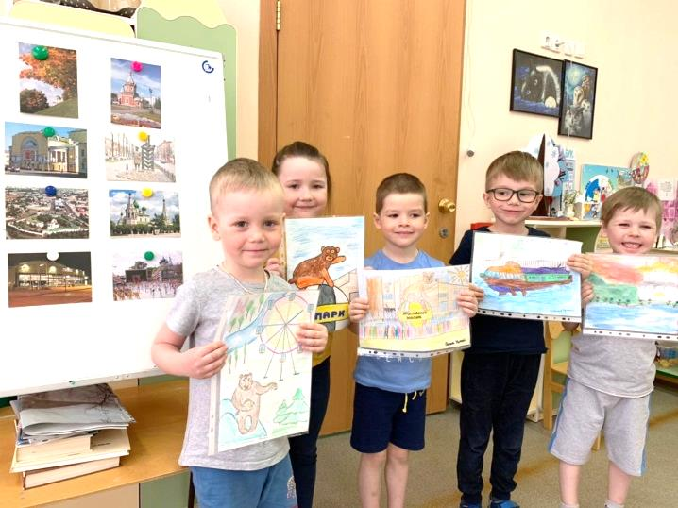
Дети старших групп участвовали в проекте «Мы помним, мы гордимся». Целью и задачами проекта было создание условий для воспитания у детей начал патриотизма и гражданственности в соответствии с их возрастными возможностями, воспитание уважения к защитникам Родины, их подвигам во имя России.
В рамках проекта по нравственно-патриотическому воспитанию прошли разнообразные мероприятия — беседы, викторины, литературные, музыкальные гостиные, совместно дети с родителями создали «Книгу памяти», оформили выставку детской литературы о ВОВ, выставку
рисунков и поделок.
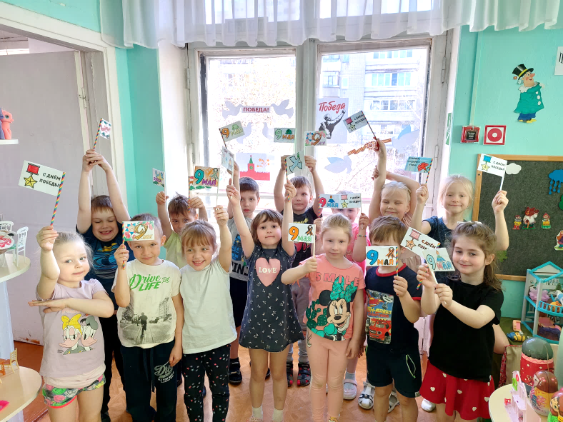

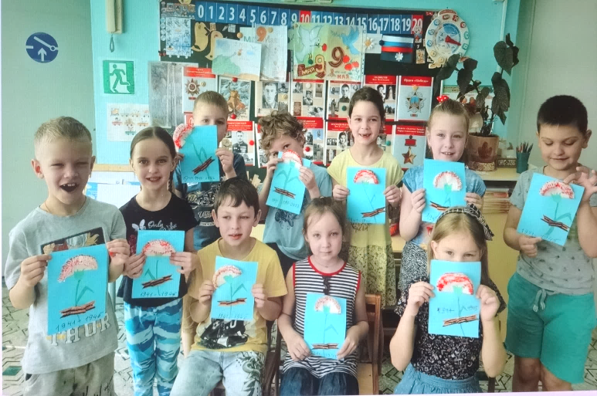 | 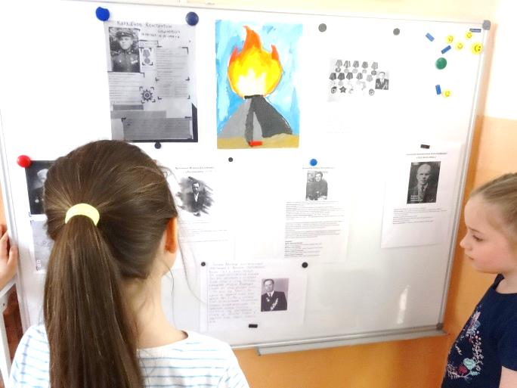
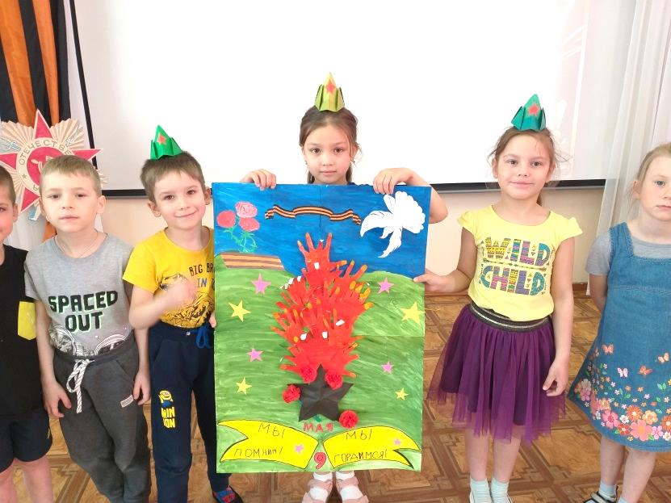 | 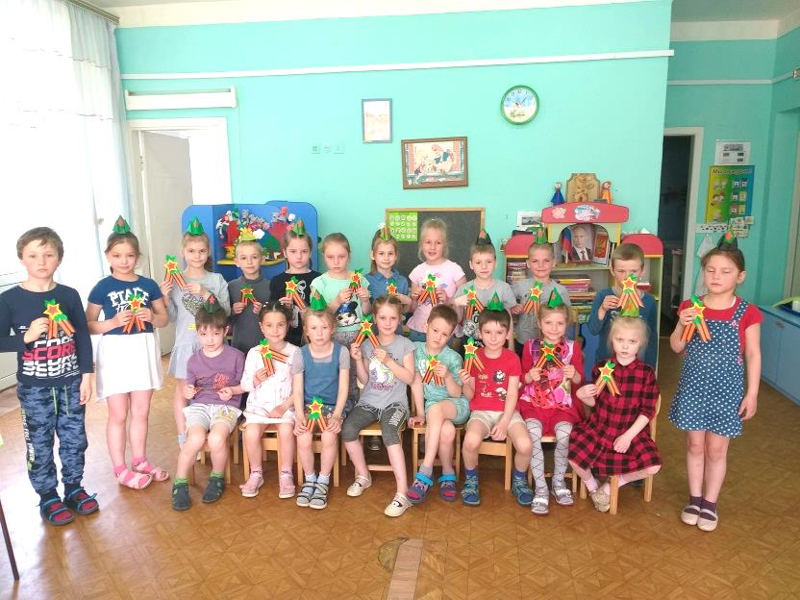
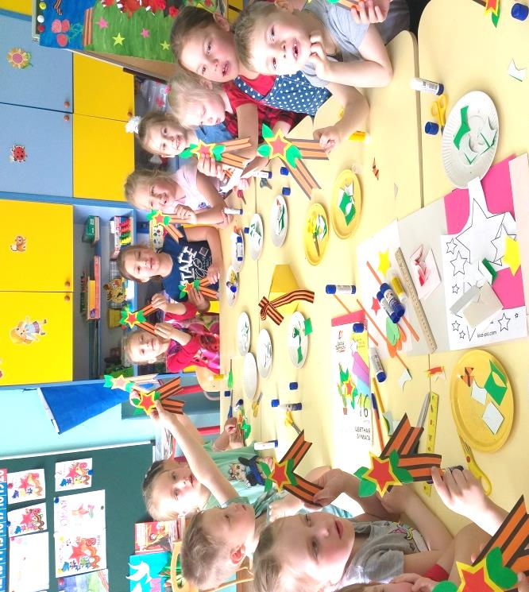
Заложив фундамент с детства, мы можем надеяться, что воспитали настоящего патриота, любящего свою Родину. Совершенно очевидно, что если и педагоги, и родители будут гордиться своей Родиной, закладывать любовь к Отчизне с самого раннего детства, чтить традиции и обычаи своего народа, то и дети вырастут достойными гражданами общества, ощущающими себя неотъемлемой частью Отечества.
Редактор газеты: РуссуА.В, старший воспитатель
Члены редколлегии: Баскакова С.А., педагог – психолог,
Воспитатели: Язева Н.А., Малышева В.В., Калина И.Д., Миусова Е.П., Юнева Н.В., Комлева Н.М., Пузырева И.В.

